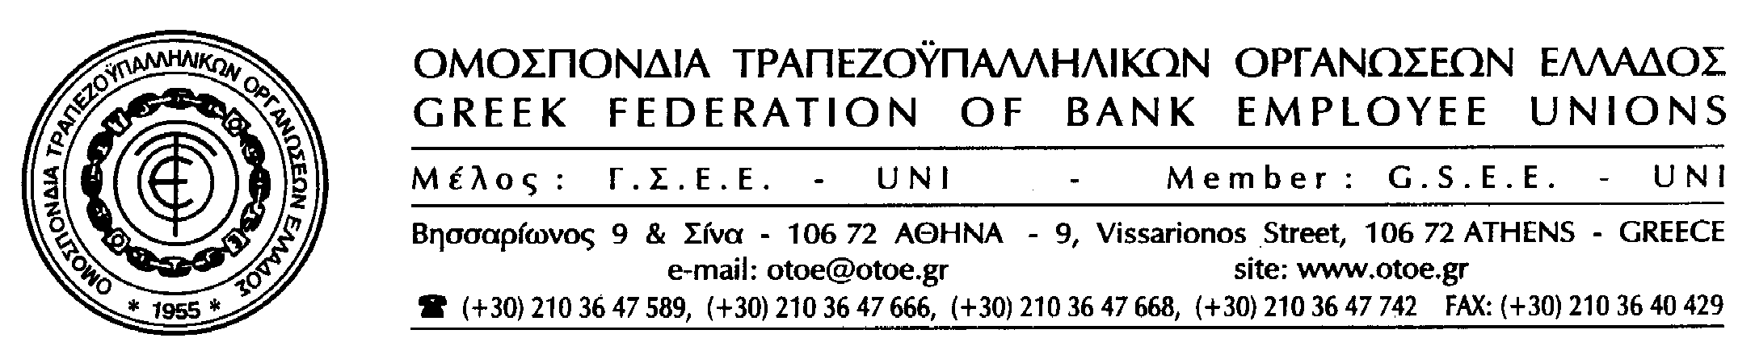
Αθήνα, 13 Δεκεμβρίου 2012

ΤΗΝ ΤΕΤΑΡΤΗ 19 ΔΕΚΕΜΒΡΙΟΥ
ΣΥΜΜΕΤΕΧΟΥΜΕ ΣΤΗΝ 3ΩΡΗ ΠΑΝΕΛΛΑΔΙΚΗ
ΣΤΑΣΗ ΕΡΓΑΣΙΑΣ (12:15 – 15:15)
ΚΑΙ ΣΤΟ ΣΥΛΛΑΛΗΤΗΡΙΟ ΤΗΣ ΓΣΕΕ
Η ΟΤΟΕ συμμετέχει στην 3ωρη Πανελλαδική στάση εργασίας της ΓΣΕΕ την προσεχή Τετάρτη 19/12 από τις 12:15 έως τις 15:15 και στο συλλαλητήριο διαμαρτυρίας στις 12:30 στην Πλατεία Κλαυθμώνος, ενάντια στην πολιτική της Κυβέρνησης που αφορά:
- Στο Φορολογικό Νομοσχέδιο
- Στις απολύσεις και στην ισοπέδωση των βασικών εργασιακών δικαιωμάτων
- Στην ύφεση, τη λιτότητα και το ξεπούλημα θεμελιακών τομέων της δημόσιας περιουσίας.
Είναι υπόθεση και δική μας να αντισταθούμε με όλες μας τις δυνάμεις στην άδικη και ισοπεδωτική φορολογική επιδρομή στους μισθωτούς και στους συνταξιούχους, που έχει εξαπολύσει η Κυβέρνηση με την έγκριση της Τρόικας.
Είναι υπόθεση και δική μας να διαμαρτυρηθούμε, γιατί αφήνονται για μια ακόμα φορά στο απυρόβλητο οι φοροφυγάδες και οι φοροκλέφτες του συστήματος, οι οποίοι είτε λόγω κυβερνητικής αδράνειας, είτε λόγω κυβερνητικής ανικανότητας αντικειμενικά προστατεύονται.
Είναι υπόθεση και δική μας να υπερασπίσουμε την Εργασία και τα βασικά εργασιακά και ασφαλιστικά δικαιώματα που απειλούνται, υπονομεύονται και καταργούνται γενικευμένα πλέον σε όλους τους τομείς των οικονομικών δραστηριοτήτων.
Είναι υπόθεση και δική μας να σταματήσουμε τα σχέδια ξεπουλήματος του Ταχυδρομικού Ταμιευτηρίου, μιας Τράπεζας λαϊκών αποταμιεύσεων με ιστορική σημασία για το παρόν, αλλά και για το μέλλον του Τραπεζικού Συστήματος και της οικονομίας.
Είναι υπόθεση και δική μας να θέσουμε όρους και κοινωνικά κριτήρια στις διαδικασίες των συγχωνεύσεων και των εξαγορών στις Τράπεζες, με στόχο την προστασία της Απασχόλησης.
Είναι υπόθεση και δική μας να μην επιτρέψουμε να συνεχιστεί η αλόγιστη πολιτική της ύφεσης, της λιτότητας και του ξεπουλήματος θεμελιακών τομέων της δημόσιας περιουσίας.
Γι’ αυτό συμμετέχουμε στην 3ωρη στάση εργασίας και στο συλλαλητήριο της ΓΣΕΕ.
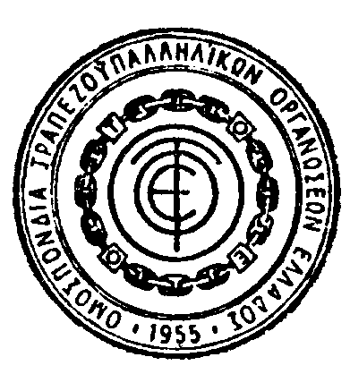
Γιατί ΟΛΟΙ ΜΑΖΙ μπορούμε να ακυρώσουμε τις πολιτικές της κοινωνικής εξαθλίωσης και των αδιεξόδων, που εφαρμόζουν σε βάρος του λαού μας η Τρόικα και η Κυβέρνηση.

ΤΟ ΓΡΑΦΕΙΟ ΤΥΠΟΥ ΤΗΣ ΟΤΟΕ

